Le vampire : reflet de l’évolution de la société | 1ère partie

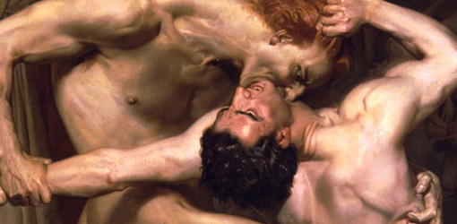
Dante et Virgile, William Bouguereau, 1850 Musée d’Orsay
Depuis son apparition, le vampire sert régulièrement de métaphore sociale. Souvent réduit à tort, à un simple personnage effrayant pour adolescent à la recherche de sensations fortes ; il peut être, un indicateur sociologique et un incroyable témoin de l’évolution de notre société.
« On sait où nous en sommes en politique. En poésie, nous en sommes aux cauchemars et aux vampires. Si la littérature est toujours l’expression du siècle, il est évident que la littérature de ce siècle-ci ne peut nous conduire qu’à des tombeaux ». Charles Nodier, Revue de Paris de juin 1830
--------------- Partie 1
Moyen d’expression artistique (littéraire, cinématographique, graphique…) et du peuple (mythe, légende…) le vampire est profondément enfoui dans la culture humaine. Il s’adapte à l’évolution des mœurs et transcende les modes à travers les siècles, de manière à toujours être représentatif de la société dans laquelle il vit. À chaque époque, il prend un visage différent. Les artistes traduisent dans leurs œuvres, l’environnement dans lequel ils vivent et évoluent. Alors, naturellement, quelle que soit l’époque et quel que soit l’état des mentalités, le vampire ne peut que suivre cette évolution. Figure universelle, on trouve trace de récits le concernant sur les cinq continents.
--------------- Partie 2
Le terme vampire n’a aujourd’hui, qu’un peu plus de deux cent cinquante ans, mais la notion de vampirisme vient du fond des âges. C’est en 1725, dans un rapport judiciaire rédigé à Belgrade concernant un paysan Serbe accusé de vampirisme (Peter PLOGOJOWITZ), que le mot allemand « upier » se vulgarise. En 1732, il prend la forme « vampir » par emprunt au serbo-croate. Il rejoint la langue française, « oupire« , issu du tchèque « upir », pour arriver à sa forme « vampire« dans les écrits de Dom Calmet, Traité sur les apparitions des esprits et sur les vampires ou les revenants de Hongrie, de Moravie, etc.. , publié en 1751. (Livre sur gallica exemple page 6)
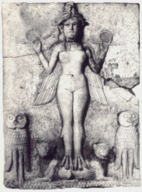On peut nommer « vampire » les créatures démoniaques qui peuplent l’imaginaire avant le XIIIe siècle, que ce soit par leurs activités nocturnes, leur rapport au sang ou leur nature de mort-vivant. L’une des plus anciennes créatures, Lilitû (également appelée Lilith), démon femelle de la mythologie sumérienne (civilisation de la Mésopotamie (4 000 av. J.-C.), est également évoquée dans la Bible par le prophète Isaïe (deuxième moitié du VIIIe siècle av. J.-C.). Voir l’article très intéressant sur l’histoire de la Lilith.http://fr.academic.ru/dic.nsf/frwiki/1028266

------------------ Partie 3
On retrouvera par la suite, les lamies, les empuses (Grecques), les striges (romaines),les harpies (Grecques et romaines) et autres goules (orientales).
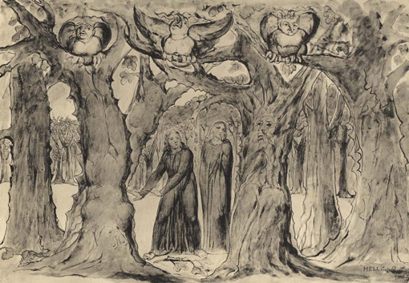
The Wood of the Self-Murderers The Harpies and the Suicides, William Blake 1824–27.
La symbolique du vampire prend ses origines dans le besoin qu’a l’Homme de projeter ses pulsions, et interrogations. Le vampire se nourrit des angoisses pour incarner les problèmes existentiels, les bouleversements sociaux, économiques et culturels et projeter certaines valeurs idéologiques. Il pose une nouvelle forme de droit à la vie (immortalité) et exauce des désirs interdits à la condition humaine (sexualité, pouvoirs surnaturels…). Une dualité intéressante entre ce que nous redoutons le plus et ce à quoi nous aspirons le plus. La thématique du sang est omniprésente, car elle représente la marque de la damnation, la frontière entre malédiction et miracle de la résurrection.
« Pour l’homme moderne, les vampires ne sont pas effrayants parce qu’ils existent, mais parce qu’ils concrétisent ses craintes et ses désirs les plus secret » Jean Marigny, sang pour sang, le réveil des vampires. Découvertes Gallimard, 1993

------------------ Partie 4

La littérature victorienne (XIXe siècle en Grande Bretagne) a connu, un enthousiasme sans précédent, pour le mythe du vampire ; avec des auteurs comme Polidori (The Vampyre, 1819), Le Fanu (Carmilla, 1872) ou Stoker (Dracula, 1897). Ces auteurs vont suivre la voie empruntée au siècle antérieur par les romantiques allemands. Dans l’esprit des auteurs romantiques, la littérature devait prendre pour sujet la nature humaine dans toute sa complexité, sans exclure ses aspects les plus sombres. Dans cette ambivalence de l’être humain, le vampire est un personnage de choix.
Les vers de Goethe (la fiancée de Corinthe, 1797) restent parmi les plus célèbres. Il serait un des déclencheurs, de la littérature vampirique qui va suivre.
[…] « Une force me chasse hors du tombeau
Pour chercher encore les biens dont je suis sevrée,
pour aimer encore l’époux déjà perdu,
et pour aspirer le sang de son cœur.
Et quand celui-ci sera mort,
je devrai me mettre à la recherche d’autres,
et mes jeunes amants seront victimes de mon désir furieux. » […]
La fiancée de Corinthe, Goethe, 1797

Le XIXe siècle
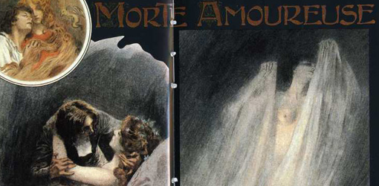
La morte amoureuse de Théophile Gautier – Lithographie de Laurens 1904
Pour la France, Théophile Gautier ne sera pas en reste. Il écrira en 1836, une magnifique nouvelle intitulée, la morte amoureuse. Dans ce récit à la première personne, Romuald n’a toujours rêvé que d’une seule chose, devenir prêtre. Au moment d’être ordonné, son regard est porté sur Clarimonde. Il accomplit néanmoins son ordination. Commence alors pour lui une terrible descente aux enfers et son esprit ne cessera d’être torturé par cette femme. Cette mystérieuse Clarimonde est une vampire revenue d’entre les morts.
Cet amour va aussi la pousser dans un curieux dilemme, buveuse de sang, si elle se sert aux veines de Romuald, elle le condamne à une mort certaine, mais si elle se nourrit à celles d’un autre, elle commet une infidélité.
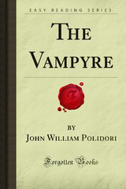Le vampire connaît sa première grande occurrence dans la littérature anglaise grâce à l’œuvre de John William Polidori. Le Vampire, paru en 1819. Lord Byron, les époux Shelley et le docteur Polidori eurent l’idée, un soir d’orage dans l’été 1816, d’un concours de contes d’horreur. Mary Shelley imagina son Frankenstein et Polidori avec l’aide de Byron son Vampire. Un certain Lord Ruthven, aristocrate anglais en vacance en Grèce avec son ami Aubrey, qui un jour blessé à mort, devient vampire.Imité par Charles Nodier un an après, dans une pièce du même nom, le vampire pour la première fois prend les traits d’un gentilhomme s’éloignant de l’archétype proposé par les légendes populaires.L’ambiance repose sur des non-dits, ce n’est qu’à la fin du récit et de la bouche d’une victime que l’on apprend avec certitude la nature vampirique du personnage. Cas rare dans le roman de vampire, le mal triomphe du bien, symbolisé par les hommes qui n’ont pu le conduire jusqu’au repos éternel.
Dracula de Bram Stoker
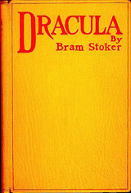Publié en 1897, Dracula de Bram Stoker est le premier roman à apporter suffisamment de renouveau, de détails précis sur le vampire. Il introduira plusieurs caractéristiques qui étaient, jusque-là, absentes de la mythologie vampirique ou des précédents ouvrages littéraires. Il permet de créer une identité propre, en créant le vampire originel. Le premier vampire créateur de tous les vampires : le comte Dracula. Se fondant sur des récits mythologiques et d’inspirations historiques pour son personnage (voir levoïvode Vlad III Basarab), Dracula est à l’origine d’un engouement qui marquera une étape cruciale dans la littérature fantastique et en particulier celle abordant le thème des vampires. Il deviendra le vampire de référence pour les générations suivantes.
Écrit dans un style épistolaire, sous forme de dossier et de lettres intimes,Dracula relate les aventures de Jonathan Harker, jeune clerc de notaire fiancé à Wilhelmina « Mina Murray ». Jonathan va aller à la rencontre d’un client étranger, le comte Dracula, dans un château des Carpates, afin de régler l’acquisition de propriétés dans la ville de Londres. Arrivé au château, il se rend compte petit à petit que le comte n’est pas humain et qu’il est en réalité retenu prisonnier. Le comte Dracula va s’installer à Londres où il commence à resserrer son emprise sur les autres personnages du roman.
Pendant ce temps, à Londres, Mina Murray s’inquiète pour son amie Lucy Westenra qui a de fréquentes crises de somnambulisme et qui tombe soudainement malade. Appelé en renfort par le Docteur Seward qui n’arrive pas à s’expliquer les raisons de la maladie de Lucy, le professeur Van Helsing va essayer de la soigner. Le cas de Lucy empire, et pour compenser à de grandes pertes de sang, le professeur va pratiquer des transfusions sanguines. Lucy meurt, et Van Helsing va affirmer qu’elle a été victime d’un vampire. Le fiancé de Lucy, Arthur Holmwood et ses deux autres prétendants (Quincy P. Morris, le Dr John Seward) vont décider de joindre leurs forces à Van Helsing pour apporter le repos éternel à Lucy, transformé en vampire. Jonathan va s’échapper du château et rentrer à Londres pour rejoindre ses compagnons et épouser sa fiancée, Mina. Pendant que les hommes s’associent dans une lutte contre le mal, Dracula fait sienne Mina et lui fait boire son sang. Menacé et poursuivi par le groupe d’hommes, Dracula reprend la mer en direction de sa terre d’origine. Le lien unissant Mina et Dracula permet à Van Helsing de suivre le déplacement du comte. Sur le point d’arriver au château des Carpates pour se ressourcer sur sa terre natale, Dracula est tué par le couteau de Jonathan sauvant par la Mina, libérée de toute influence vampirique.
Le vampire, reflet d’une société blasée
Sur fond de crise, de révolution industrielle, d’individualisation et de fortes inégalités sociales, à grands coups de crocs le vampire va symboliser les peurs sociales et servir d’antidote aux pulsions refoulées. Dans une société de remise en cause et en pleine mutation, Bram Stoker va rendre compte de ces frustrations, en créant son personnage et nous donner libre cours à diverses interprétations et hypothèses.
Traditionalisme et modernisme, religion et science sont des thèmes largement repris dans l’œuvre de Stoker.
« J’étais là, consignant dans mon journal, en caractères sténographiques, tout ce qui m’était arrivé depuis que je l’avais fermé la dernière fois. C’est bien là le progrès du XIXe siècle ! Et pourtant, à moins que je ne m’abuse, les siècles passés avaient, et ont encore, des pouvoirs qui leur étaient propres et que le “modernisme” ne peut pas tuer »Dracula de Bram Stoker, journal de Jonathan Harker, 1897
Le combat entre Dracula et les autres personnages symbolise la confrontation, l’un tourné vers l’avenir et l’autre écrasé sous le poids du passé. Les personnages font largement usage des inventions récentes (phonographe, télégraphe…) en opposition au comte et à la Transylvanie du XIXe siècle où règnent le passé, les anciennes coutumes, les superstitions… La science, quant à elle, sera en parti inefficace et pour combattre le comte, les personnages se tourneront vers la religion.
Le monstre redouté : le vampire figure de l’altérité
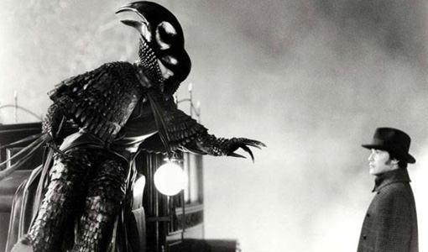Dracula de Francis Ford Coppola (1993)
« pour peu que l’époque soit troublée par une guerre », « une épidémie, une crise économique, et que la peur s’associe à la misère ou à l’insécurité, voici que surgissent de toutes parts les monstres redoutés » Pierre Mannoni, La peur, que sais-je ? 1982
Les montres redoutés les vampires ou les étrangers ? Le comte Dracula, Aristocrate venant de l’est, symbolise l’étranger venu asservir et corrompre la bonne société victorienne. Il va être à l’origine du mal qui va souiller, vicier la société. Encore une fois, on va retrouver le thème de l’ambivalence de l’être humain, une forme de dualité entre le bien et le mal. Le vampire peut à la fois être corrupteur et être persécuté.
Dans le roman de Bram Stoker, Dracula est peu désigné par son nom, on le nomme « Maître », « le comte », « lui ». Il représente le « Il », l’autre. On refuse au vampire l’accès à une personnalité, et surtout à une humanité. Il sera persécuté, poursuivi, traqué comme le furent les sorcières, les lépreux où les juifs. Il incarne la communauté redoutée, la communauté repoussée. La symbolique de tous les êtres humains considérés comme « différents » (étranger, hérétiques, malades contagieux, femme, homosexuel…). Toutes les personnes désireuses de ne plus vivre cachées, mais souhaitant vivre au grand jour. Une communauté qui aspire dans la difficulté, à l’égalité.
Le vampire a aussi quelque chose de l’anarchie, en opposition au conservatisme et à ladite droiture. Par exemple, le terme vampire sera également utilisé par Victor Hugo dans les châtiments pour désigner l’oppression.
[…] « Russie et Sibérie, ô czar ! tyran ! vampire !
Ce sont les deux moitiés de ton funèbre empire ;
L’une est l’oppression, l’autre est le Désespoir. » […]
Victor Hugo, les châtiments, XII carte d’Europe, 1853
La victime : celle qui s’écarte du droit chemin, la foi
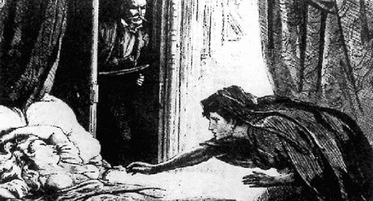Illustration pour The Dark Blue, D. H. Friston pour Carmilla, 1872
La victime sera celle qui cède à la tentation. Celle qui va s’écarter du droit chemin, la foi, pour sombrer entre autres dans une sexualité dite débridée.
Fils du pasteur, Le Fanu trempe naturellement sa plume dans le puritanisme, pour écrire Carmillaen 1872. Il innove en dotant son personnage d’une particularité physique qui ne quittera plus le vampire : les canines pointues. La narratrice, Laura, s’ennuie un peu en compagnie de son père dans son château de Styrie. Lorsque surgit d’un attelage accidenté la silhouette ravissante de Carmilla. Laura éprouve aussitôt une amitié trouble, faite d’attirance sensuelle et du sentiment qu’il existe entre elles des liens mystérieux. Elle tombe sous le charme de sa belle et mystérieuse invitée qui est hébergée dans le château. Carmilla s’avère être une vampire qui profite de la naïveté de Laura pour la séduire et, la nuit s’abreuver de son sang.
Métaphore implacable de l’amour interdit, Carmilla figure à la perfection l’héroïne du mal absolu, porteuse d’un sang maudit qui ouvre la voie à la plus perverse des expériences selon Le Fanu : l’écart de la foi et la sexualité sans procréation. Suggérée plus que décrite, l’homosexualité féminine est néanmoins très perceptible. Entre attraction et répulsion, la beauté de la femme vampire est indissociable du sentiment de perversité, d’impureté qui en émane. Laura, va éprouver des sentiments contradictoires.
« Or, à vrai dire, cette belle inconnue m’inspirait un sentiment inexplicable. J’étais effectivement, selon ses propres termes, “attirée vers elle”, mais j’éprouvais aussi une certaine répulsion à son égard. Néanmoins, dans cet état d’âme ambigu, l’attirance l’emportait de beaucoup. Elle m’intéressait et me captivait, car elle était très belle et possédait un charme indescriptible. » Sheridan Le Fanu, Carmilla (1872)
« On eût cru voir se manifester l’ardeur d’un amant. J’en étais fort gênée, car cela me semblait haïssable et pourtant irrésistible. » Sheridan Le Fanu, Carmilla (1872)
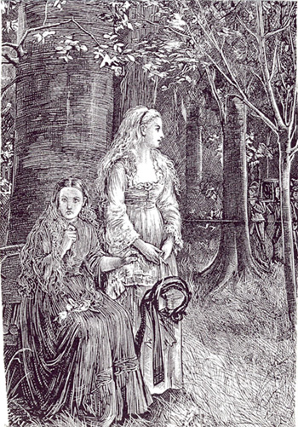Illustration pour The Dark Blue, Michael Fitzgerald pour Carmilla, 1872
Il faut rappeler que l’attitude de l’église envers la sexualité était très négative. La relation sexuelle était envisagée uniquement en vue de la procréation et non pour le plaisir. Des expressions de l’hétérosexualité et de l’homosexualité étaient considérées comme péchés. L’homosexualité était jusqu’en 1973, officiellement définie comme maladie mentale par l’Association Psychiatrique Américaine et en France elle sera retirée des maladies mentales beaucoup plus tard en 1981 et en 1990, par l’Organisation Mondiale de la Santé (OMS).
« Sans m’en rendre compte. Je me trouvais à un stade assez avancé de la plus bizarre maladie qui eût jamais affligé un être humain. » Sheridan Le Fanu, Carmilla (1872)
« J’espère que nous ne sommes pas menacés de la peste ou de quelque fièvre maligne »Sheridan Le Fanu, Carmilla (1872)
La corruptrice, Carmilla, sera évidemment non-croyante. Le Fanu en ferra simplement son combat ou répondra-t’ il à ses simples interrogations ?
« Je m’étais souvent demandé si notre charmante invitée disait ses prières. Personnellement, je ne l’avais jamais vue à genoux. » Sheridan Le Fanu, Carmilla (1872)
« Le Créateur ! Disons plutôt la Nature ! S’exclama Carmilla en réponse à ces douces paroles. Oui, la maladie qui ravage ce pays est naturelle. Tout provient de la Nature, n’est-ce pas ? Tout ce qui existe dans le ciel, sur la terre et sous la terre, agit et vit selon ce qu’ordonne la Nature : telle est ma conviction. » Sheridan Le Fanu, Carmilla (1872)
La petite mort
Le vampire nous renvoie à deux instincts comme l’explique Jean Marigny(interview TF1 News pour la sortie du livre : la fascination des vampires). Il « renvoie à la dualité de l’homme et de l’animal, au rut à l’état brut, à l’instinct sexuel. Freud appelle l’extase de l’acte sexuel, la “petite mort. L’instinct sexuel et l’instinct de mort sont intimement liés. Le vampire, situé au carrefour de ces deux instincts, incarne ce qui nous touche le plus intimement : la peur de la mort, le désir sexuel et d’immortalité. »
On peut facilement relier les termes et voir dans le “baiser du vampire” ou “baiser de la mort” (morsure de vampire) ce que Freud appelle la “petite mort”. Il définit le plaisir comme la réduction des tensions, le retour à zéro, à la limite vers l’inanimé, la mort. Un désir de mort, mais un désir de vivre. S’abandonner à ce que la vie a de plus fort. Signe que nous sommes en vie, car en proie au désir. Georges Bataille l’explique dans l’Érotisme en s’appuyant sur l’histoire de Sainte Thérèse d’Avila.
« […] toute expérience mystique n’est qu’une sexualité transposée et donc une conduite névrotique. Ce désir de chavirer, qui travaille intimement chaque être humain, diffère néanmoins du désir de mourir en ce qu’il est ambigu : c’est le désir de mourir sans doute, mais c’est en même temps le désir de vivre, aux limites du possible et de l’impossible, avec une intensité toujours plus grande. C’est le désir de vivre en cessant de vivre ou de mourir sans cesser de vivre, le désir d’un état extrême que sainte Thérèse peut-être seule a dépeint assez fortement par ces mots : ‘Je meurs de ne pas mourir’ ! […] Sainte Thérèse chavira, mais ne mourut pas réellement du désir qu’elle eut de chavirer réellement. Elle perdit pied, elle ne fit que vivre plus violemment qu’elle put se dire à la limite de mourir, mais d’une mort qui, l’exaspérant, ne faisait pas cesser la vie. » (Georges Bataille, L’Érotisme, 1957)
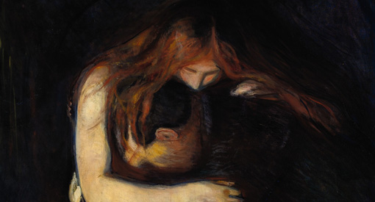Edvard Munch, Le Vampire, 1893
La relation entre le vampire et la petite mort s’éclaire avec le passage de texte de George Bataille, «Un désir de vivre en cessant de vivre ou de mourir sans cesser de vivre». Ne voit-on pas la une belle métaphore du baiser du vampire ? Mourir sans cesser de vivre ? Le Fanu écrit et décrit un magnifique et foudroyant orgasme dans l’une des petites morts de Laura. Entre désir, peur et perte de contrôle totale.
« Parfois, je sentais une main glisser lentement sur ma joue et sur mon cou. Parfois encore, des lèvres brûlantes couvraient mon visage de baisers qui se faisaient plus appuyés et plus amoureux à mesure qu’ils atteignaient ma gorge où se fixait leur caresse. Les battements de mon cœur s’accéléraient ; je respirais plus vite et plus profondément. Puis survenait une crise de sanglots qui me donnait une sensation d’étranglement et se transformait enfin en une convulsion effroyable au cours de laquelle je perdais l’usage de mes sens. »Sheridan Le Fanu, Carmilla (1872)
Concours de circonstances ? Coïncidence ?
Après la Révolution française, les guerres napoléoniennes, les révolutions industrielles vont bouleverser le paysage européen. Individualisations, inégalités sociales, le développement économique apporte ses transformations sociales, politiques et culturelles. Les aspirations deviennent essentiellement matérialistes et l’appétit de possession reflète déjà notre société actuelle. Tout repère a disparu. Dans cette nouvelle aventure, l’individu existe-t-il encore ? Entre espoirs et angoisses, l’intérêt accru pour le mythe du vampire au XIXe siècle prend vie et nous laisse des traces d’une société qui aspire à se libérer d’un carcan puritain.
Antéchrist, peur de l’autre, perversion sexuelle, péché, mais aussi la rupture de l’ordre politique, les interrogations sur la science, la religion… Comme nous l’avons vu précédemment une dualité entre ce que nous redoutons le plus et ce à quoi nous aspirons le plus.
Est-ce que la figure du vampire est porteuse de sens ? Une métaphore mouvante dans le temps ? Nous sommes en droit de nous le demander. Et de répondre pour l’instant par un oui timide avant de passer en revue les autres siècles.
À suivre les XXes et XXIes siècles.

Source : http://www.xulux.fr/cinema/le-vampire-reflet-de-l%E2%80%99evolution-de-la-societe-1ere-partie

